个性化选课操作说明
第一步：登录系统
在浏览器中输入地址：
内网地址：http://10.3.103.9/jsxsd/
外网地址：https://jwweb.kdvtc.edu.cn/jsxsd/
或者从教务处官网的“快速通道”直接访问教务系统
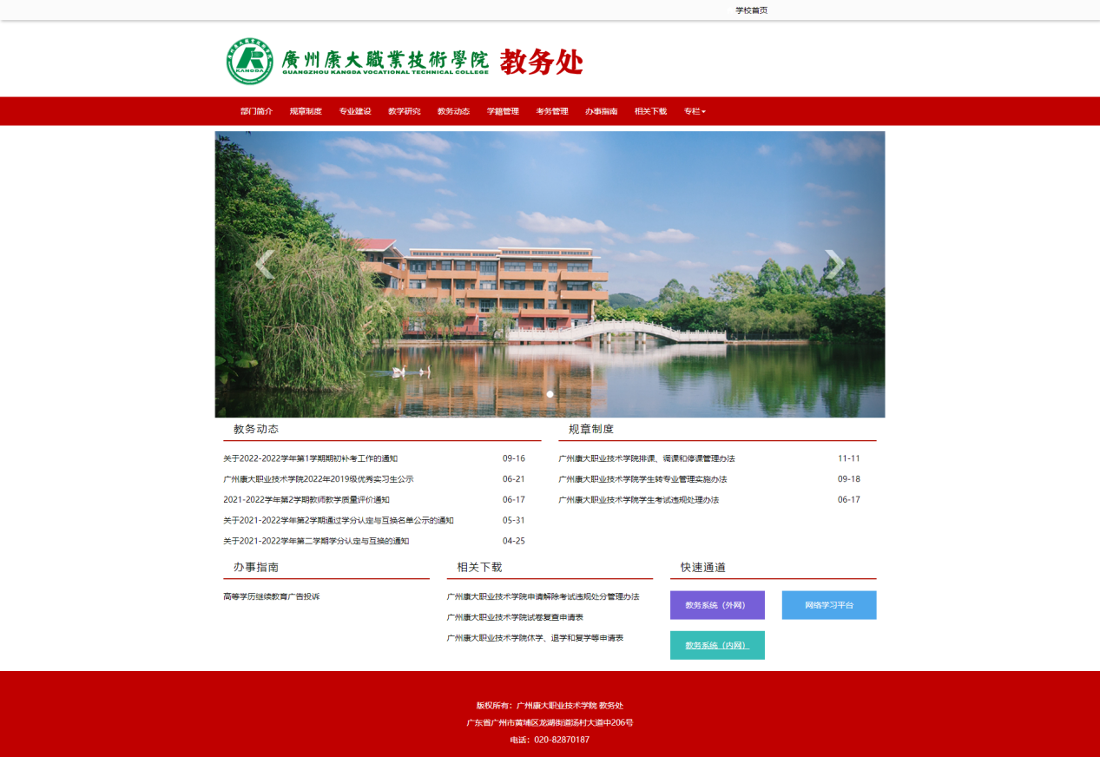

进入系统登录界面后，输入用户名和密码登录系统。（密码忘记找各系教学秘书处理）。
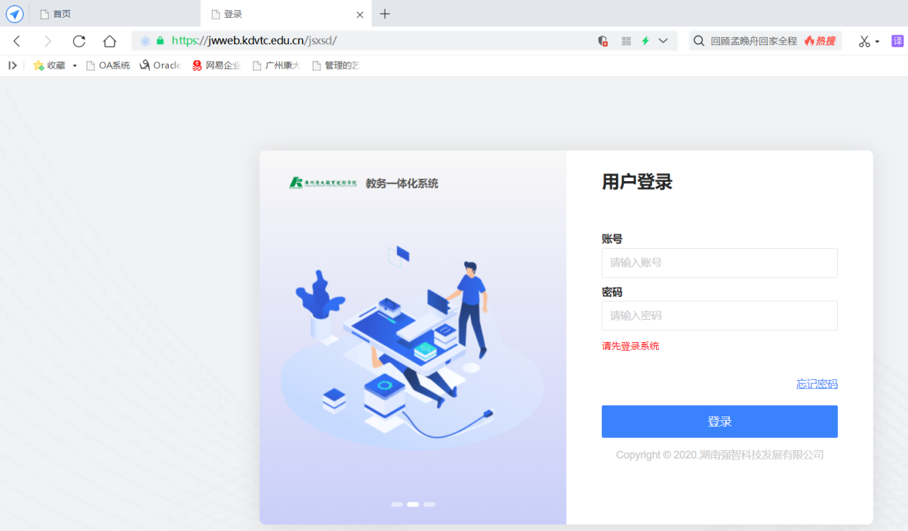

第二步：进入选课界面
1、正常登录进入系统可以看见下面这个界面。
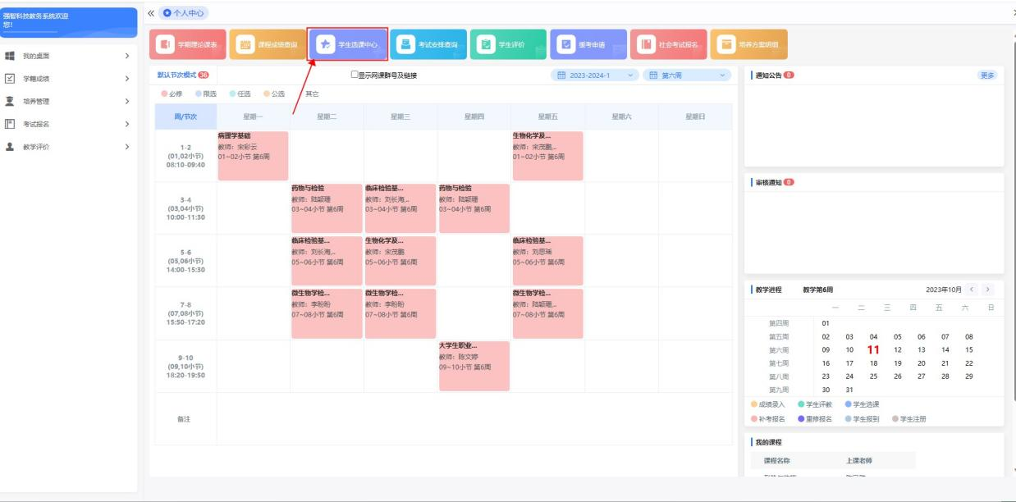

2、然后可以点击首页界面常用功能区中的“学生选课中心”进入到选课界面或者通过点击左边菜单“培养管理”—“选课管理”—“学生选课中心”进入

3、点击“学生选课中心”进入选课中心后，可以看到本次的选课的情况，例如：本次的选课时间等，点击“进入选课”按钮可以到选课界面
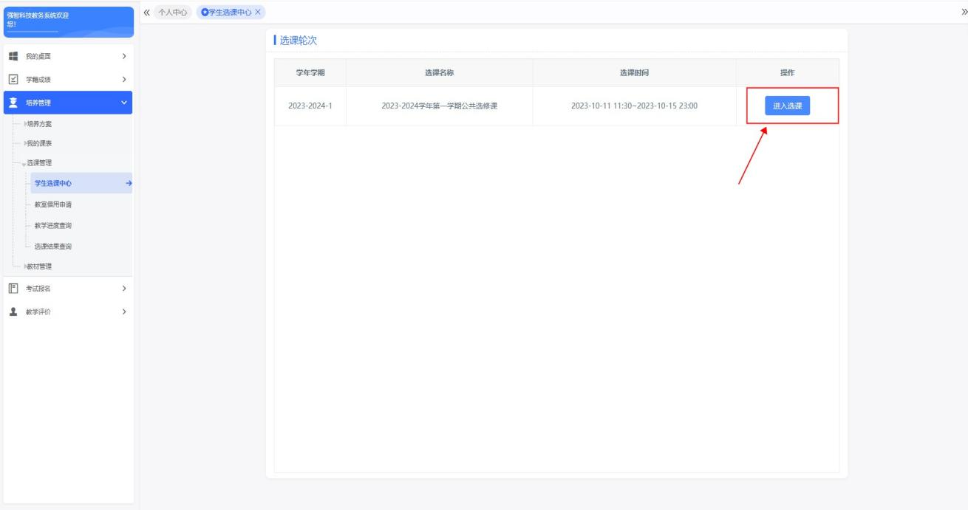
4、在没有正式到选课时间时，可以先点击“预览选课”查看本次学校开放的选课课程相关数据，方便后续开放正式选课时能够第一时间知道自己选择什么课。
5、正式选课时间开放后，学生可以点击“进入选课”按钮，进入到选课界面，可以看到本次选课的一些控制，例如：本次选课公选课可以选多少个学分。
进入选课界面后点击上面标签“公选课选课”按钮进入到选课课程界面。
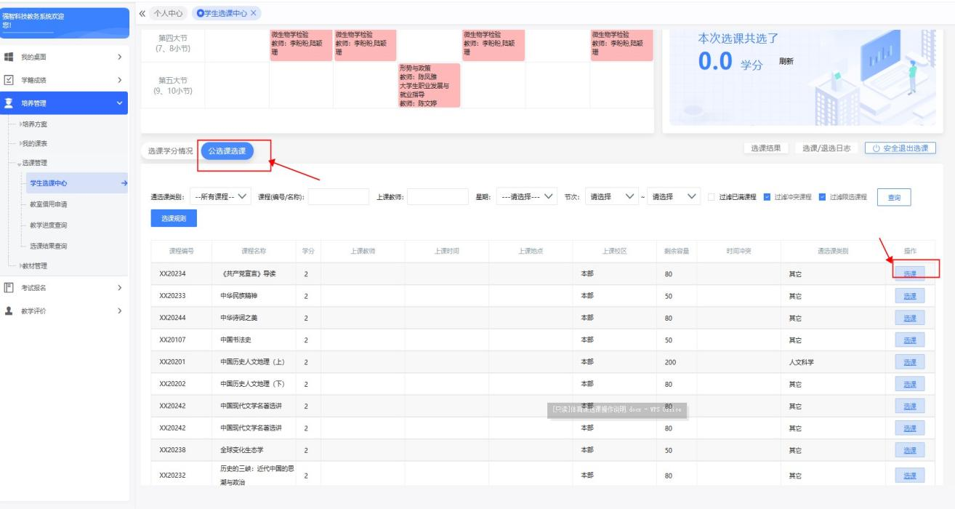
找到理想要选的课之后点选课，提示选课成功代表已经选上该课程。
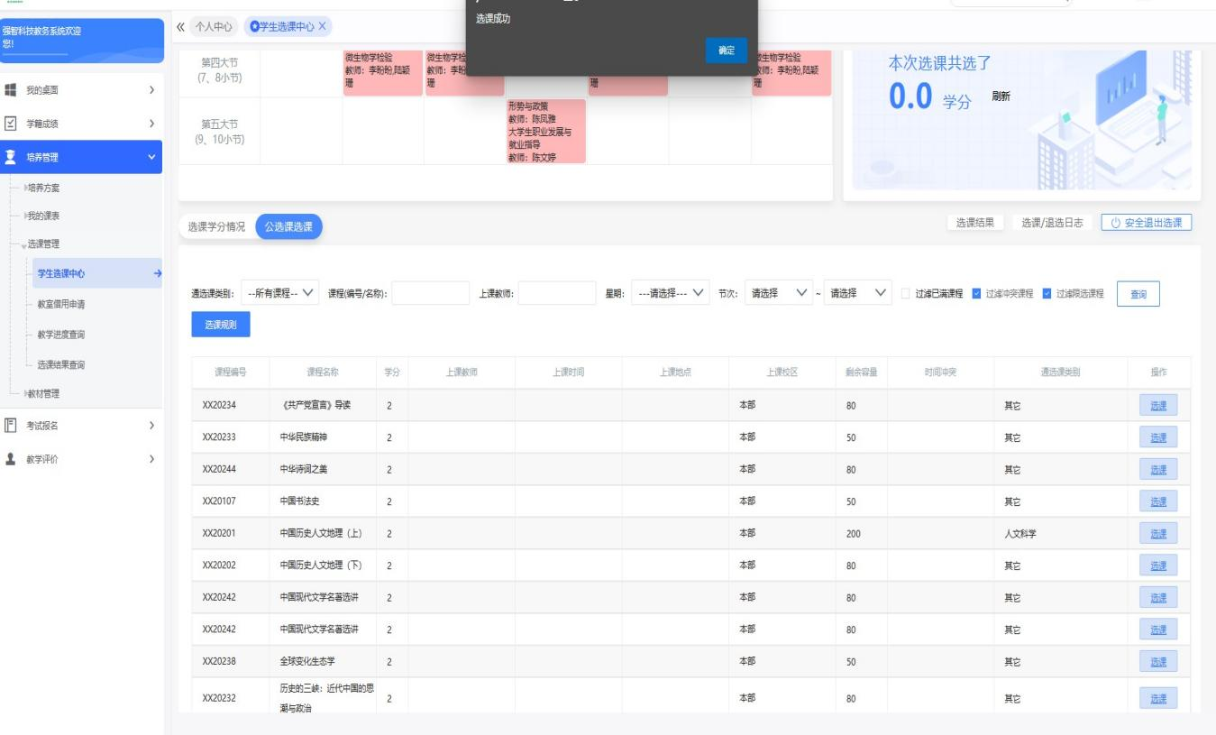
如果不小心选错了课程之后，可以在下面标签页点击“选课结果查看及退选”，然后就可以看见自己刚刚所选的课程，把自己选错的课程点击后面“退选”按钮提示退课成功即可。
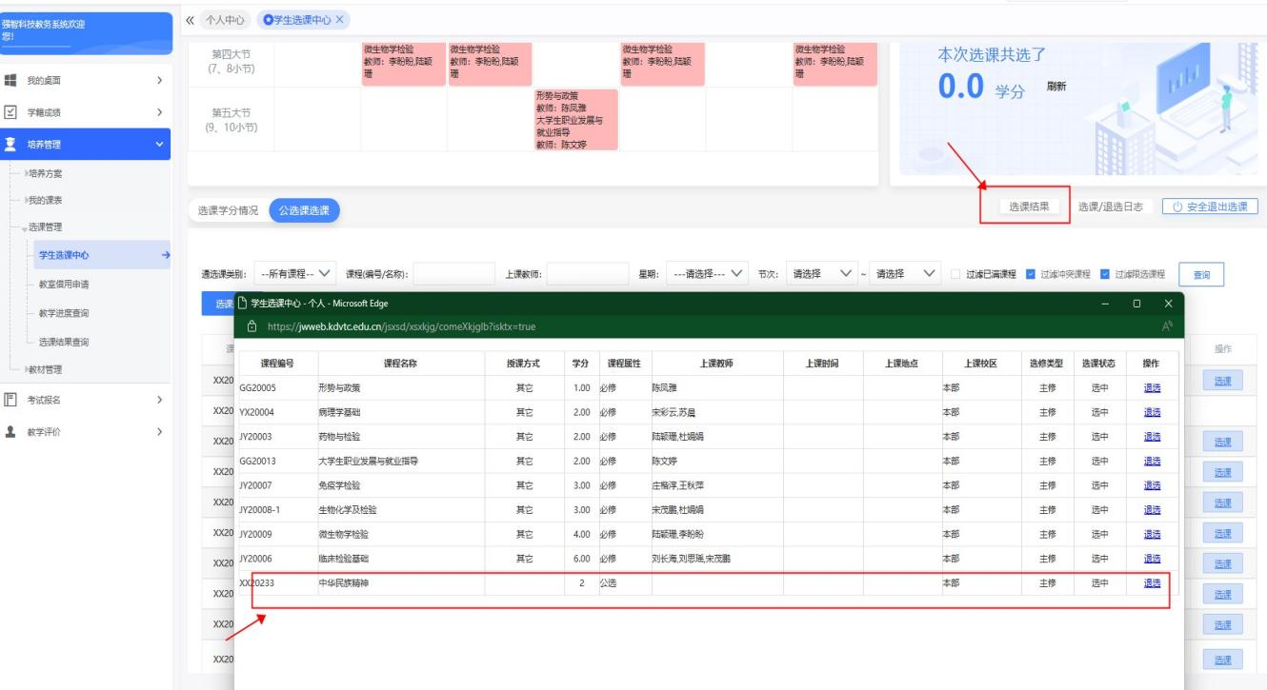
注意：退课需谨慎！由于选课人数较多，每门课程有限制，每个人选课也有限制，退课前先看看是否还有余量可以选，以免退课后想再选其它课无法再选。

